PENERAPAN STRATEGI PEMBELAJARAN BERBASIS MASALAH UNTUK MENINGKATKAN HASIL BELAJAR SISWA PADA
MATA PELAJARAN ILMU PENGETAHUAN ALAM
KELAS IV SD INPRES LAPPARA
KECAMATAN TOMBOLOPAO
KABUPATEN GOWA

SKRIPSI

Diajukan untuk Memenuhi Sebagian Persyaratan Guna
Memperoleh Gelar Sarjana Pendidikan pada Program Studi
Pendidikan Guru Sekolah Dasar Strata Satu (S1) Fakultas Ilmu Pendidikan
Universitas Negeri Makassar

MUH. SYUKUR ARIFIN
1247042040

PROGRAM STUDI PENDIDIKAN GURU SEKOLAH DASAR
FAKULTAS ILMU PENDIDIKAN
UNIVERSITAS NEGERI MAKASSAR
2016

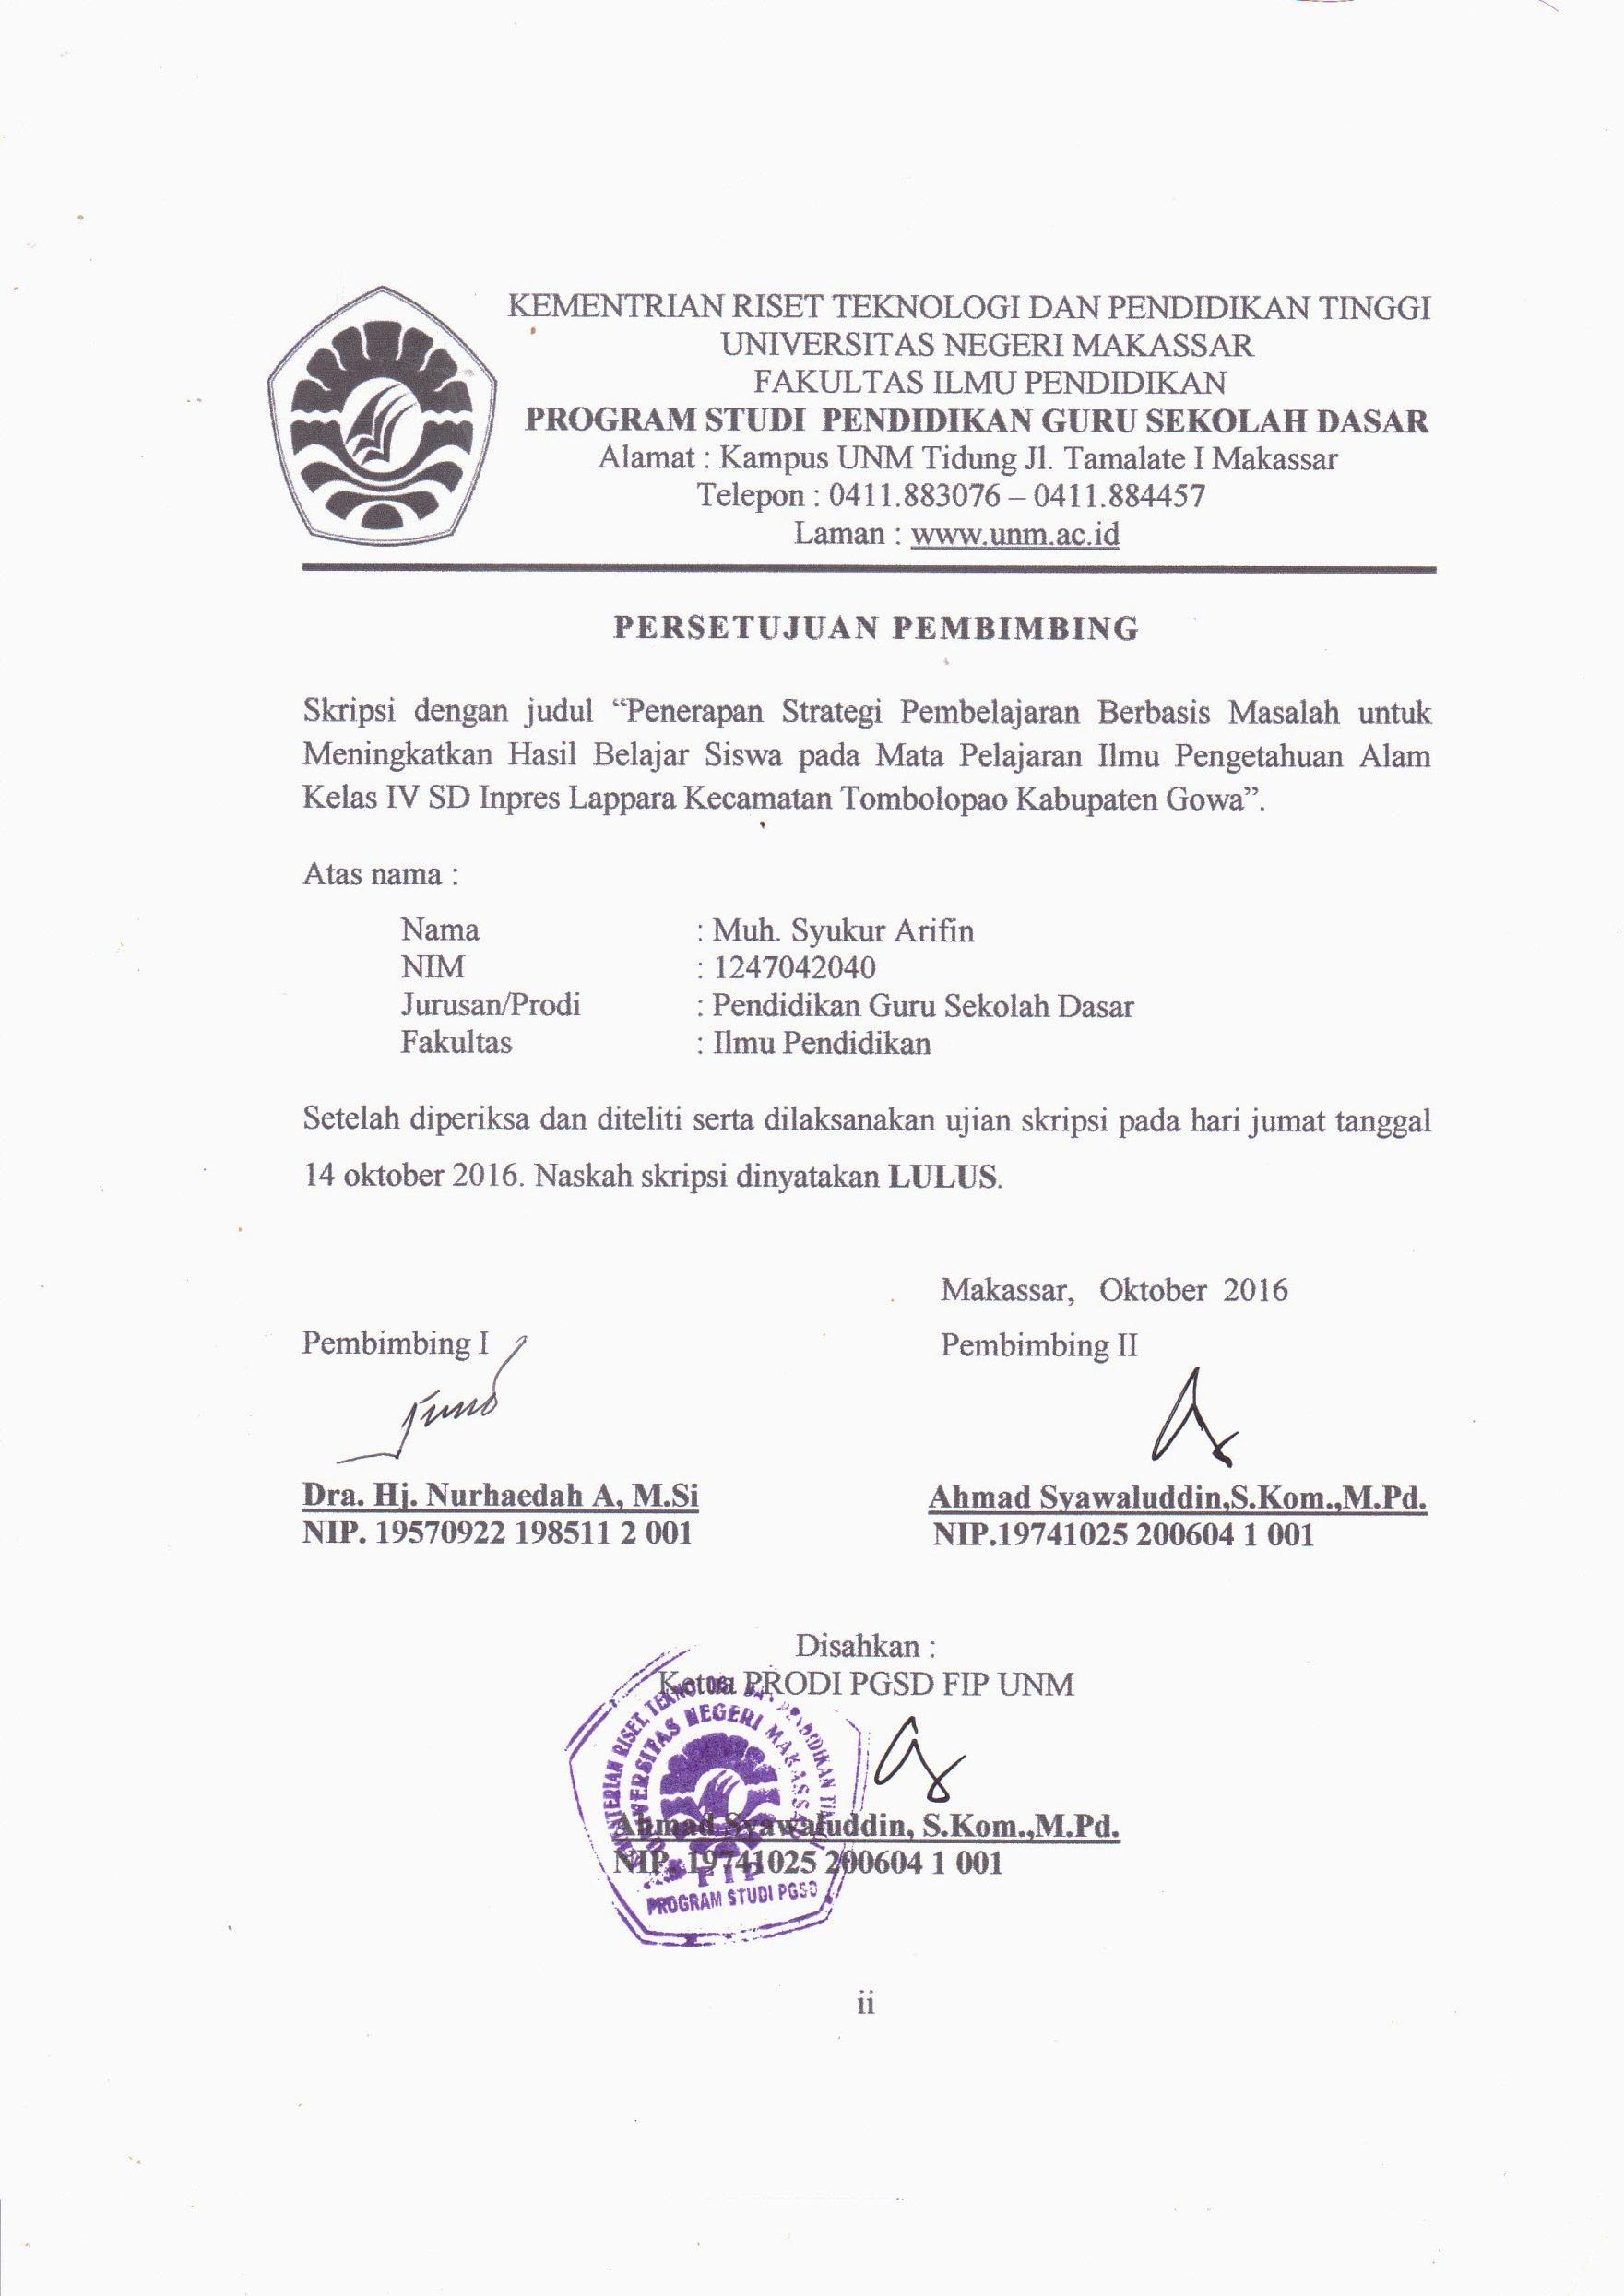
KEMENTRIAN RISET TEKNOLOGI DAN PENDIDIKAN TINGGI
UNIVERSITAS NEGERI MAKASSAR
FAKULTAS ILMU PENDIDIKAN
PROGRAM STUDI PENDIDIKAN GURU SEKOLAH DASAR
Alamat : Kampus UNM Tidung Jl. Tamalate I Makassar
Telepon : 0411.883076 – 0411.884457
Laman : www.unm.ac.id

PERSETUJUAN PEMBIMBING
Skripsi dengan judul “Penerapan Strategi Pembelajaran Berbasis Masalah untuk Meningkatkan Hasil Belajar Siswa pada Mata Pelajaran Ilmu Pengetahuan Alam Kelas IV SD Inpres Lappara Kecamatan Tombolopao Kabupaten Gowa”.
Atas nama :
Nama : Muh. Syukur Arifin
NIM : 1247042040
Jurusan/Prodi : Pendidikan Guru Sekolah Dasar
Fakultas : Ilmu Pendidikan

Setelah diperiksa dan diteliti serta dilaksanakan ujian skripsi pada hari jumat tanggal 14 oktober 2016. Naskah skripsi dinyatakan LULUS.

Makassar, Oktober 2016
Pembimbing I Pembimbing II

Dra. Hj. Nurhaedah A, M.Si Ahmad Syawaluddin,S.Kom.,M.Pd.
NIP. 19570922 198511 2 001 NIP.19741025 200604 1 001

Disahkan :
Ketua PRODI PGSD FIP UNM

Ahmad Syawaluddin, S.Kom.,M.Pd.
NIP. 19741025 200604 1 001

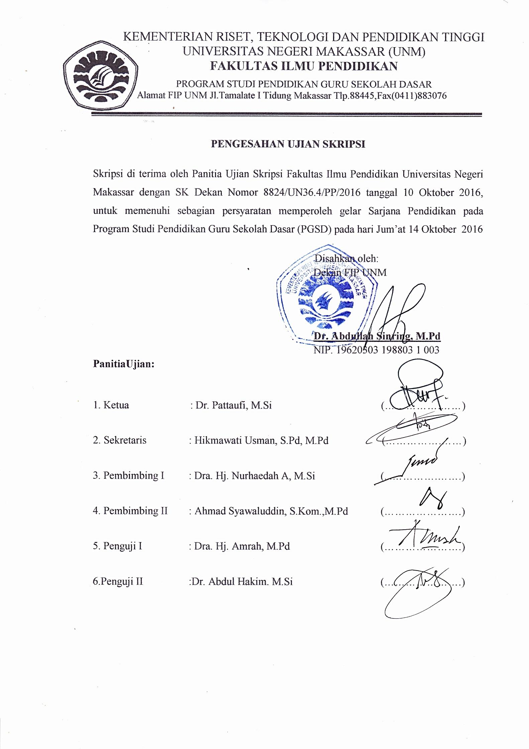
PENGESAHAN UJIAN SKRIPSI
Skripsi diterima oleh Panitia Ujian Skripsi Fakultas Ilmu Pendidikan Universitas Negeri Makassar dengan SK Dekan No. 8824/UN36.4/PP/2016 tanggal 10 Oktober 2016 untuk memenuhi sebagian persyaratan memperoleh gelar sarjana pendidikan pada Program Studi Pendidikan Guru Sekolah Dasar (PGSD) pada hari Jumat tanggal 14 Oktober 2016.
Disahkan Oleh
Pembantu Dekan I Bidang Akademik

Dr. Abdul Saman, M.Si.Kons
NIP. 19720817 200212 1 001

Panitia Penguji:

Ketua : Dr. Pattaufi, M.Si (…………………………) Sekertaris : Hikmawati Usman, S.Pd., M.Pd (…………………………)
Pembimbing I : Dra. Hj. Nurhaedah A, M.Si (…………………………)
Pembimbing II : Ahmad Syawaluddin, S.Kom,.M.Pd (…………………………)
Penguji I : Dra. Hj. Amrah, M.Pd (…………………………)
Penguji II : Dr. Abdul Hakim, M.Si (…………………………)

PERNYATAAN KEASLIAN SKRIPSI

Saya yang bertandatangan dibawah ini:

N a m a : Muh. Syukur Arifin
NIM : 1247042040
Program Studi : Pendidikan Guru Sekolah Dasar
Judul Skripsi : Penerapan Strategi Pembelajaran Berbasis Masalah Untuk Meningkatkan Hasil Belajar Siswa Pada Pelajaran Ilmu Pengetahuan Alam Kelas IV SD Inpres Lappara Kecamatan Tombolopao Kabupaten Gowa
Menyatakan dengan sebenarnya bahwa skripsi yang saya tulis ini benar merupakan hasil karya saya sendiri dan bukan merupakan pengambilalihan tulisan atau pikiran orang lain yang saya akui sebagai hasil tulisan atau pikiran sendiri.
Apabila dikemudian hari terbukti atau dapat dibuktikan bahwa skripsi ini hasil jiplakan, maka saya bersedia menerima sanksi atas perbuatan tersebut sesuai ketentuan yang berlaku.

Makassar, Oktober 2016
Yang membuat pernyataan,

Muh. Syukur Arifin
NIM. 1247042040

MOTO

“ Hidup itu pilihan dan hidup itu butuh perjuangan”
Suatu saat nanti akan ku buktikan bahwa aku bisa jadi seseorang
yang sukses dan kubuat bangga mereka yang selalu mengingatku
dalam setiap do’anya (orang tuaku)
(syukur)

Dengan segala kerendahan hati
Kuperuntukkan karya ini kepada Almamater, Bangsa dan Agamaku serta untuk ibunda, ayahanda, dan saudara-saudariku tercinta serta keluarga dan
sahabat-sahabatku tersayang
yang dengan tulus dan ikhlas selalu berdoa dan membantu
baik moril maupun materil demi keberhasilan penulis

ABSTRAK

Muh. Syukur Arifin . 2016. Penerapan Strategi Pembelajaran Berbasis Masalah Untuk Meningkatkan Hasil Belajar Siswa Pada Mata Pelajaran IPA Kelas IV SD Inpres Lappara Kecamatan Tombolopao Kabupaten Gowa. Skripsi. Dibimbing oleh Dra. Nurhaedah, M.Si dan Ahmad Syawaluddin, S.Kom.,M.Pd. Program Studi Pendidikan Guru Sekolah Dasar Fakultas Ilmu Pendidikan Universitas Negeri Makassar.

Masalah dalam penelitian ini adalah rendahnya hasil belajar siswa. Rumusan masalah dalam penelitian ini adalah Bagaimanakah penerapan strategi pembelajaran berbasis masalah untuk meningkatkan hasil belajar siswa pada mata pelajaran IPA kelas IVa SD Inpres Lappara Kecamatan Tombolopao Kabupaten Gowa?. Tujuan penelitian ini adalah mendeskripsikan penerapan strategi pembelajaran berbasis masalah untuk meningkatkan hasil belajar siswa pada mata pelajaran IPA kelas IVa SD Inpres Lappara Kecamatan Tombolopao Kabupaten Gowa. Pendekatan yang digunakan dalam penelitian ini adalah kualitatif dengan jenis Penelitian Tindakan Kelas (PTK) yang bersiklus yaitu meliputi perencanaan, pelaksanaan, observasi, dan refleksi. Subjek penelitian adalah 1 guru dan siswa kelas IVa SD Inpres Lappara Kecamatan Tombolopao Kabupaten Gowa dengan jumlah siswa 32 terdiri dari 13 siswa dan 19 siswi.Teknik pengumpulan data yang digunakan adalah observasi, tes dan dokumentasi. Teknik analisis data yang digunakan adalah teknik analisis data kualitatif dan kuantitatif. Hasil penelitian menunjukkan bahwa ada peningkatan dalam pembelajaran, baik pada aktivitas guru dan siswa maupun hasil belajar siswa. Peningkatan tersebut dapat dilihat pada hasil belajar siswa pada siklus I berada pada kategori cukup (C) dan pada siklus II berada pada kategori sangat baik (SB). Kesimpulan penelitian ini adalah melalui penerapan strategi pembelajaran berbasis masalah dapat meningkatkan hasil belajar siswa pada mata pelajaran IPA Kelas IVa SD Inpres Lappara Kecamatan Tombolopao Kabupaten Gowa.

PRAKATA

Puji dan syukur penulis panjatkan kehadirat Tuhan Yang Maha Esa atas limpahan kasih sayang-Nya, sehingga skripsi yang berjudul “Penerapan Strategi Pembelajaran Berbasis Masalah Untuk Meningkatkan Hasil Belajar Siswa Pada Pelajaran Ilmu Pengetahuan Alam Kelas IV SD Inpres Lappara Kecamatan Tombolopao Kabupaten Gowa” dapat diselesaikan.
Penulisan skripsi ini merupakan salah satu syarat untuk menyelesaikan studi dan mendapat gelar Sarjana Pendidikan (S.Pd) pada Program Studi Pendidikan Guru Sekolah Dasar Fakultas Ilmu Pendidikan Universitas Negeri Makassar. Penulis menyadari bahwa dalam proses penulisan skripsi ini banyak mengalami kendala, namun berkat bantuan, bimbingan, kerjasama dari berbagai pihak dan berkat dari Tuhan Yang Maha Esa sehingga kendala-kendala yang dihadapi tersebut dapat diatasi dengan baik. Untuk itu penulis menyampaikan ucapan terima kasih kepada masing-masing pembimbing Dra. Hj. Nurhaedah A, M.Si sebagai pembimbing I dan Ahmad Syawaluddin, S.Kom.,M.Pd. sebagai pembimbing II atas kesempatannya membimbing penulis selama menyusun skripsi ini.Yang telah dengan sabar, tulus dan ikhlas meluangkan waktu, tenaga, dan pikiran untuk memberikan bimbingan, arahan, dan saran-saran yang berharga kepada penulis selama menyusun skripsi.

Pada kesempatan ini penulis juga menyampaikan ucapan terima kasih kepada:
- Prof. Dr. H.Husain Syam, M.TP. Rektor Universitas Negeri Makassar yang telah memberi peluang mengikuti proses perkuliahan pada Program Studi Pendidikan Guru Sekolah Dasar Fakultas Ilmu Pendidikan Universitas Negeri Makassar.
- Dr. Abdullah Sinring, M.Pd.Dekan FIP UNM yang telah memberikan kesempatan untuk melanjutkan pendidikan di fakultas ilmu pendidikan.
- Dr. Abdul Saman.,M.Si.Kons. Wakil Dekan PD. I; Drs. Muslimin., M.Ed. Wakil Dekan PD II; Dr. Pattaufi., S.Pd.,M.Si. Wakil Dekan PD III, Dr. Parwoto, M.Pd Wakil Dekan PD IV, yang telah memberikan pelayananan akademik, administrasi dan kemahasiswaan selama proses pendidikan dan penyelesaian studi.
- Ahmad Syawaluddin, S.Kom.,M.Pd dan Muh. Irfan, S.Pd., M.Pd Ketua dan Sekretaris Program Studi Pendidikan Guru Sekolah Dasar FIP UNM, yang telah memberikan kesempatan kepada penulis untuk melaksanakan penelitian dan menyiapkan sarana dan prasarana yang di butuhkan selama menempuh pendidikan di Program Studi PGSD FIP UNM.
- Dra. Hj. Rosdiah Salam. M.Pd Ketua UUP PGSD Makassar yang dengan sabar, mengajar, memberikan dukungan, arahan, motivasi, dan semangat kepada penulis selama menempuh pendidikan S-I
- Para Dosen PGSD FIP Universitas Negeri Makassar yang telah membantu dalam memberikan arahan, didikan dan mengajarkan ilmunya dalam perkuliahan dan yang telah membekali ilmu pengetahuan yang tiada ternilai harganya sehingga penulis dapat menyelesaikan skripsi ini.
- Teristimewa kepada kedua orang tua tercinta Ayahanda H. M. Arifin Haruna Teggang dan Ibunda Ernawati, saudaraku Syamsul Arifin, S.Si serta saudariku Syasmawati Arifin, S.Pd dan Syukria Arifin beserta adikku Sulkifli Arifin tercinta yang selalu memberikan doa, dukungan dan motivasi selama menempuh pendidikan.
- Baharuddin S.Pd dan Syasmawati Arifin S.Pd masing-masing Kepala Sekolah dan Guru kelas IVa SD Inpres Lappara Kecamatan Tombolopao Kabupaten Gowa serta kelas IVa, yang telah mengizinkan untuk meneliti di sekolah tersebut dan telah banyak membantu demi kelancaran dalam pelaksanaan penelitian tersebut.
Penulis menyampaikan kepada pihak yang tak dapat disebutkan namanya satu persatu atas bantuan dan bimbingannya, semoga Allah SWT senantiasa memberikan ganjaran pahala yang setimpal. Harapan penulis, semoga skripsi ini dapat bermamfaat bagi pembacanya, khususnya bagi pemerhati pendidikan.

Makassar, Oktober 2016

Penulis

DAFTAR ISI

Halaman
HALAMAN JUDUL i
PERSETUJUAN PEMBIMBING ii
PENGESAHAN UJIAN SKRIPSI iii
PERNYATAAN KEASLIAN SKRIPSI iv
MOTO v
ABSTRAK vi
PRAKATA vii
DAFTAR ISI x
DAFTAR TABEL xii
DAFTAR GAMBAR xiii
DAFTAR LAMPIRAN xiv

BAB I PENDAHULUAN
- Latar Belakang Masalah 1
- Rumusan Masalah 6
- Tujuan Penelitian 6
- Manfaat Hasil Penelitian 7

BAB II KAJIAN PUSTAKA KERANGKA PIKIR DAN
HIPOTESIS TINDAKAN
- Kajian Pustaka 9
- Strategi Pembelajaran Berbasis Masalah 9
- Hasil Belajar 18
- Hakikat Pembelajaran IPA di Sekolah Dasar 20
- Kerangka Pikir 26
- Hipotesis Tindakan 28

BAB III METODE PENELITIAN
- Pendekatan dan Jenis Penelitian 29
- Fokus Penelitian 30
- Setting dan Subjek Penelitian 30
- Desain Penelitian 31
- Teknik Pengumpulan Data 34
- Teknik Analisis Data dan Indikator Keberhasilan 35

BAB IV HASIL PENELITIAN DAN PEMBAHASAN
- Hasil Penelitian 38
- Pembahasan 65

BAB V KESIMPULAN DAN SARAN
- Kesimpulan 67
- Saran 67

DAFTAR PUSTAKA
LAMPIRAN
DOKUMENTASI PENELITIAN
RIWAYAT HIDUP

DAFTAR TABEL

Nomor Judul Halaman

2.1 Prosedur Penggunaan PBM 15
3.1 Indikator Keberhasilan Keterlaksanaan Pembelajaran 36
3.2 Indikator Keberhasilan Hasil Belajar Siswa 37
4.1 Hasil Belajar Siswa Siklus I 49
4.2 Distribusi Frekuensi Ketuntasan Hasil Belajar IPA Siklus I 50
4.3 Hasil belajar siswa Siklus II 63
4.4 Distribusi Frekuensi Ketuntasa Hasil Belajar IPA Siklus II 63

DAFTAR GAMBAR

Nomor Judul Halaman

2.1. Skema Kerangka Pikir 27
3.1. Alur Penelitian Tindakan Kelas (PTK) 32

DAFTAR LAMPIRAN

Nomor Judul Halaman

- Rencana Pelaksanaan Pembelajaran (RPP) Siklus I Pertemuan 1 71
- Rencana Pelaksanaan Pembelajaran (RPP) Siklus I Pertemuan 2 83
- Rencana Pelaksanaan Pembelajaran (RPP) Siklus II Pertemuan 1 116
- Rencana Pelaksanaan Pembelajaran (RPP) Siklus II Pertemuan 2 126
- Lembar Observasi Guru Siklus I Pertemuan I 94
- Lembar Observasi Guru Siklus I Pertemuan II 102
- Lembar Observasi Siswa Siklus I Pertemuan I 98
- Lembar Observasi Siswa Siklus I Pertemuan II 106
- Lembar Observasi Guru Siklus II Pertemuan 1 136
- Lembar Observasi Guru Siklus II Pertemuan 2 144
- Lembar Observasi Siswa Siklus II Pertemuan 1 140
- Lembar Observasi Siswa Siklus II Pertemuan 2 148
- Soal Tes Hasil Belajar Siswa Siklus I 110
- Data Tes Hasil Belajar Siswa Siklus I 113
- Data Deskripsi Frekuensi Nilai Tes Hasil Belajar Siswa Siklus I 115
- Soal Tes Hasil Belajar Siswa Siklus II 152
- Data Tes Hasil Belajar Siswa Siklus II 156
- Data Deskripsi Frekuensi Nilai Tes Hasil Belajar Siswa Siklus II 158
- Rekapitulasi Tes Hasil Belajar Siswa Siklus I dan Siklus II 159
- Dokumentasi Penelitian 161
- Surat Izin Penelitian dari Universitas Negeri Makassar
- Surat Izin Penelitian dari Pemerintah Sulawesi Selatan
- Surat Izin Penelitian dari Pemerintah Kabupaten Gowa
- Surat Keterangan Telah Melaksanakan Penelitian
- Daftar Riwayat hidup

